Ministerul Educației și Cercetării al Republicii Moldova
Universitatea Tehnică a Moldovei
Facultatea Calculatoare, Informatică și Microelectronică

Raport
la
Lucrarea de laborator Nr. 3
Disciplina: Tehnici de programare
Tema: ” Python ”

A efectuat : st. gr.SI – 262 Vicol Nadejda

A verificat : asistent universitar Dumitrașcu Marius

Chișinău – 2026
SARCINA LUCRĂRII
Studierea și implementarea conceptelor avansate de programare în limbajul Python, acoperind următoarele aspecte:
- Utilizarea funcțiilor generator și a cuvântului-cheie yield.
- Crearea listelor folosind tehnica de list comprehension.
- Aplicarea funcțiilor anonime de tip lambda.
- Gestionarea unui număr variabil de argumente poziționale (*args) și de tip cuvânt-cheie (**kwargs).
- Validarea datelor și șabloanelor folosind expresii regulate (re).
- Tratarea și gestionarea excepțiilor în codul Python.
- Efectuarea de operații avansate pe mulțimi (sets).
- Prelucrarea, serializarea și deserializarea datelor în format JSON.
- Utilizarea funcțiilor parțiale din modulul functools (part

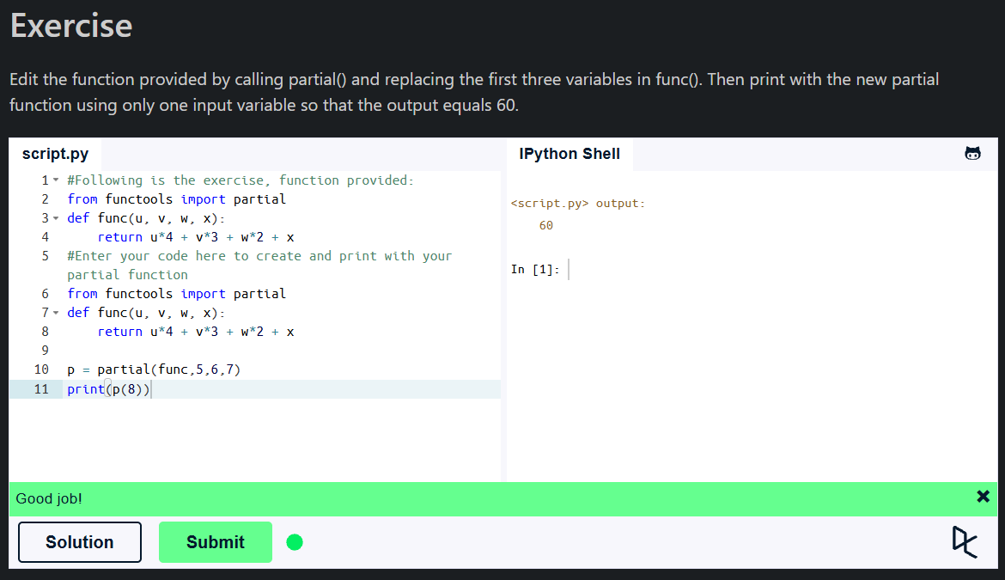
Fig 4.1-Demonstrarea parcurgerii exercitiului 1

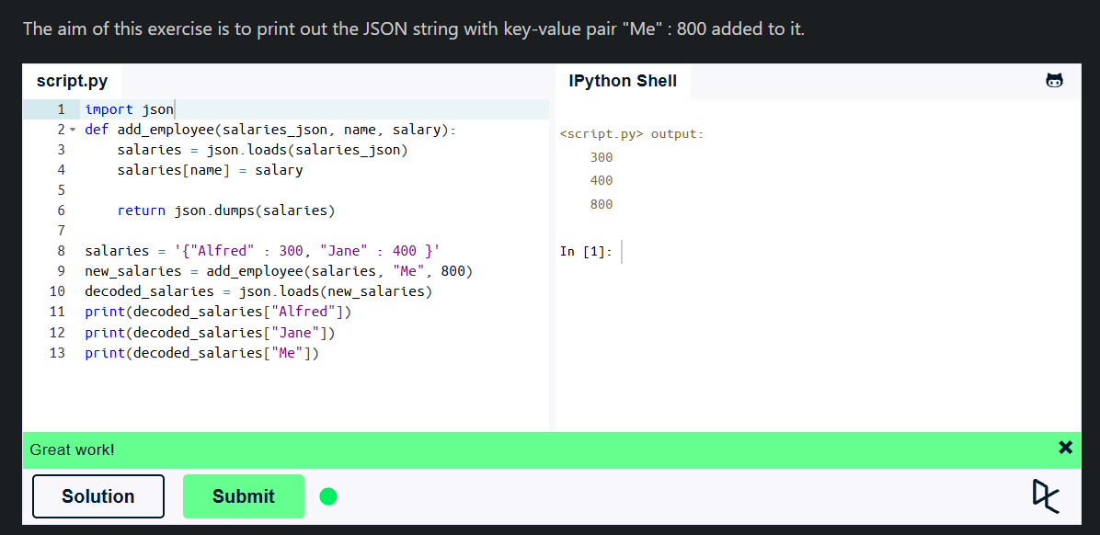
Fig 4.2-Demonstrarea parcurgerii exercitiului 2
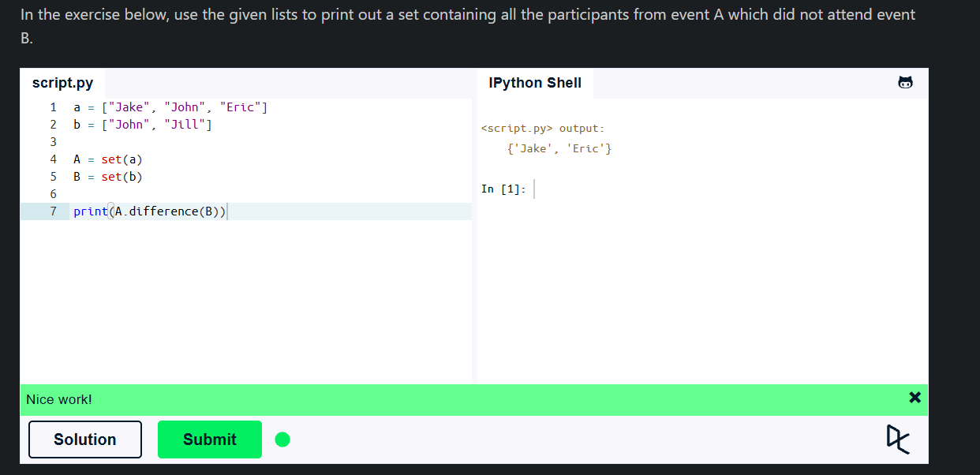
Fig 4.3-Demonstrarea parcurgerii exercitiului 3

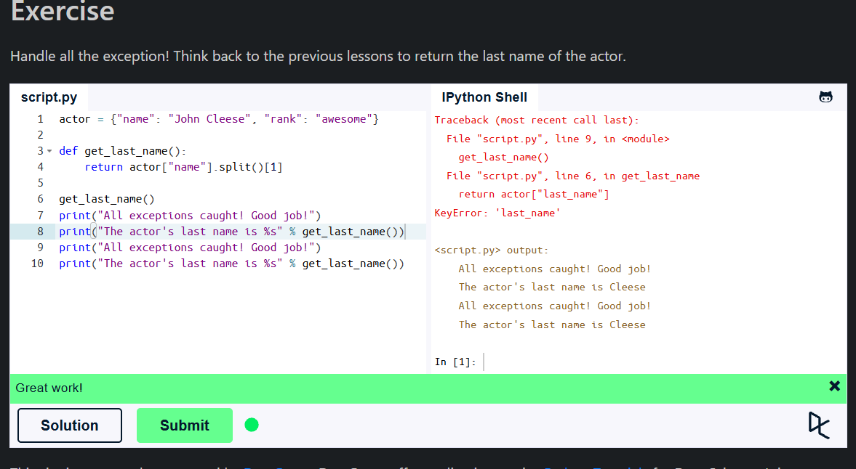
Fig 4.4-Demonstrarea parcurgerii exercitiului 4

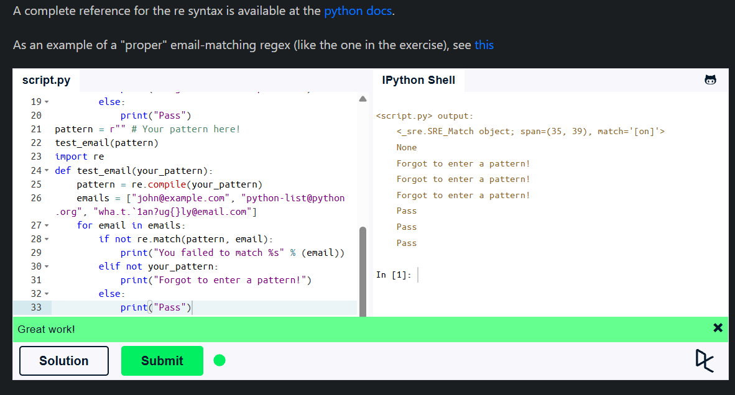
Fig 4.5-Demonstrarea parcurgerii exercitiului 5

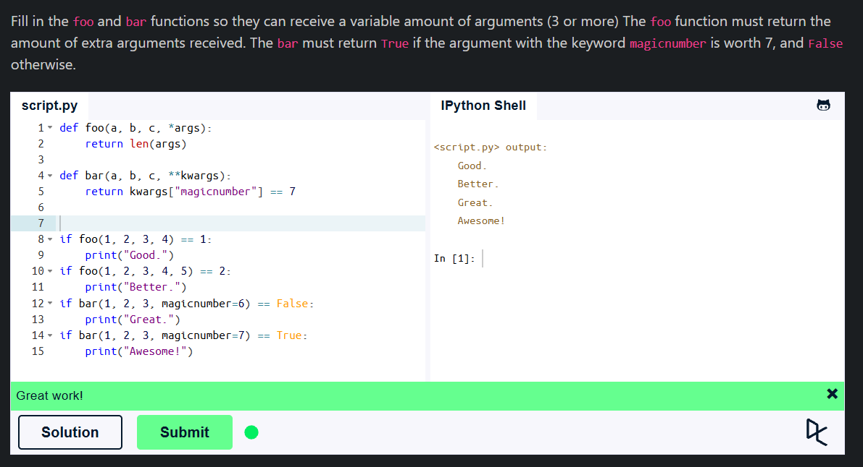
Fig 4.6-Demonstrarea parcurgerii exercitiului 6

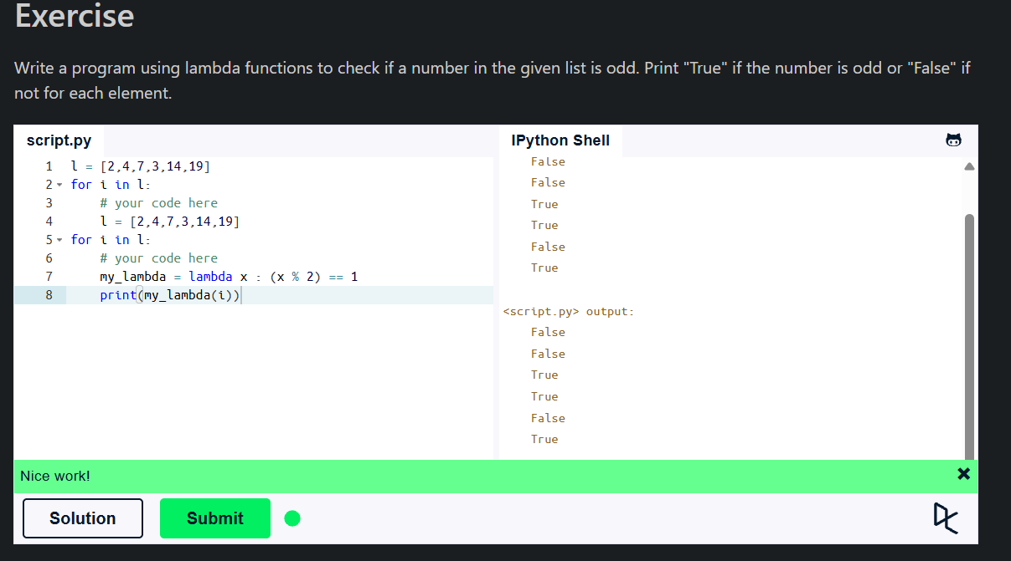
Fig 4.7-Demonstrarea parcurgerii exercitiului 7

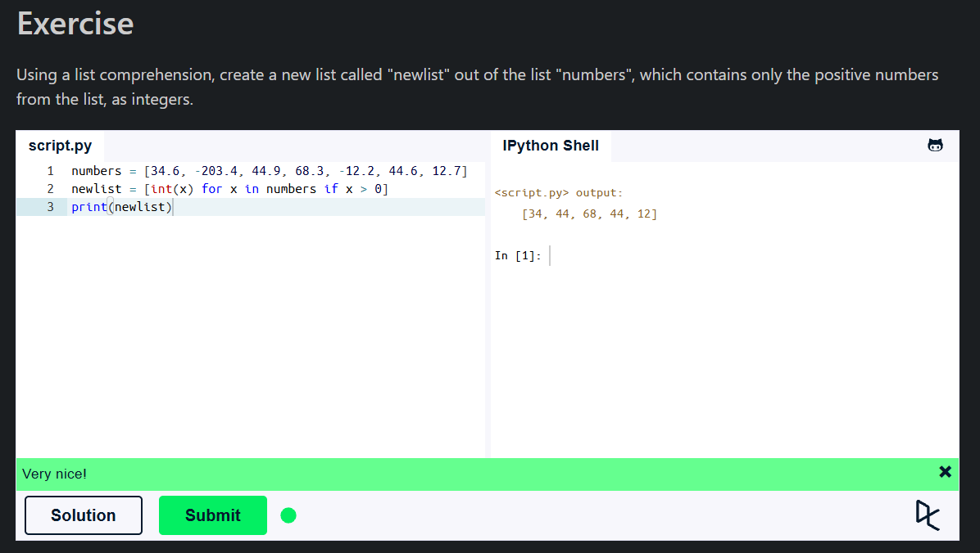
Fig 4.8-Demonstrarea parcurgerii exercitiului 8

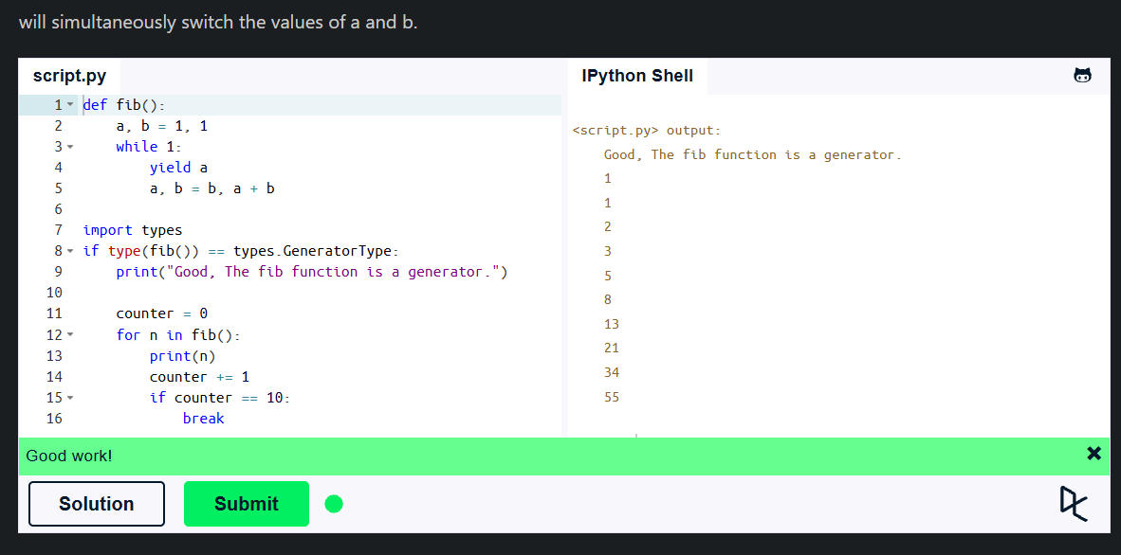
Fig 4.9-Demonstrarea parcurgerii exercitiului 9

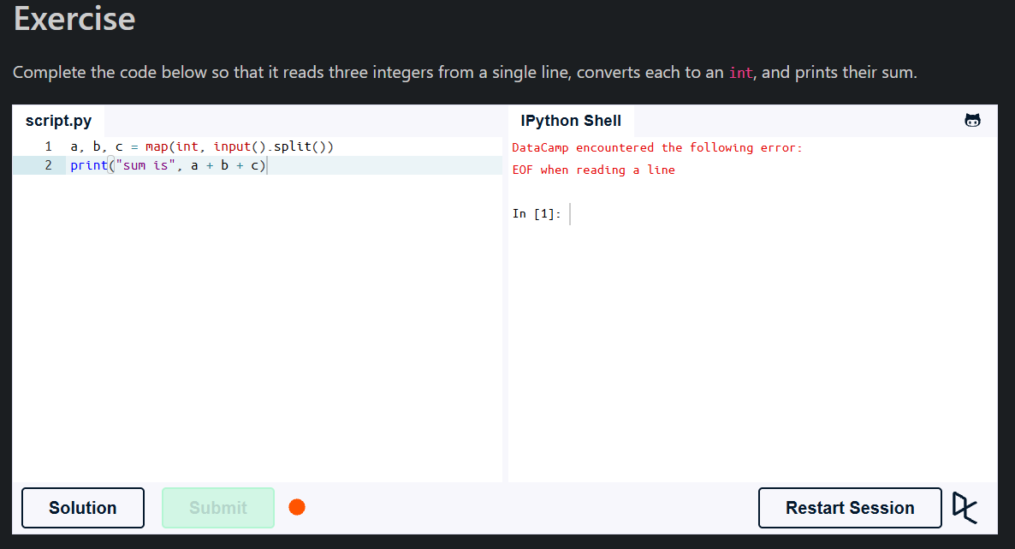
Fig 4.10-Demonstrarea parcurgerii exercitiului 10

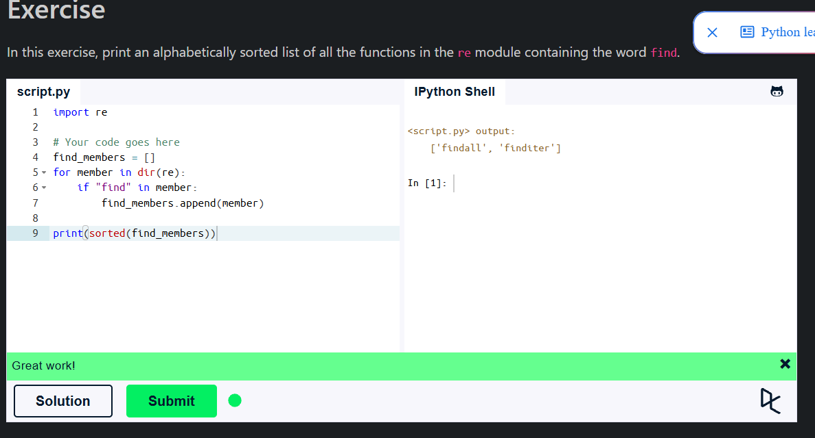
Fig 4.11-Demonstrarea parcurgerii exercitiului 11

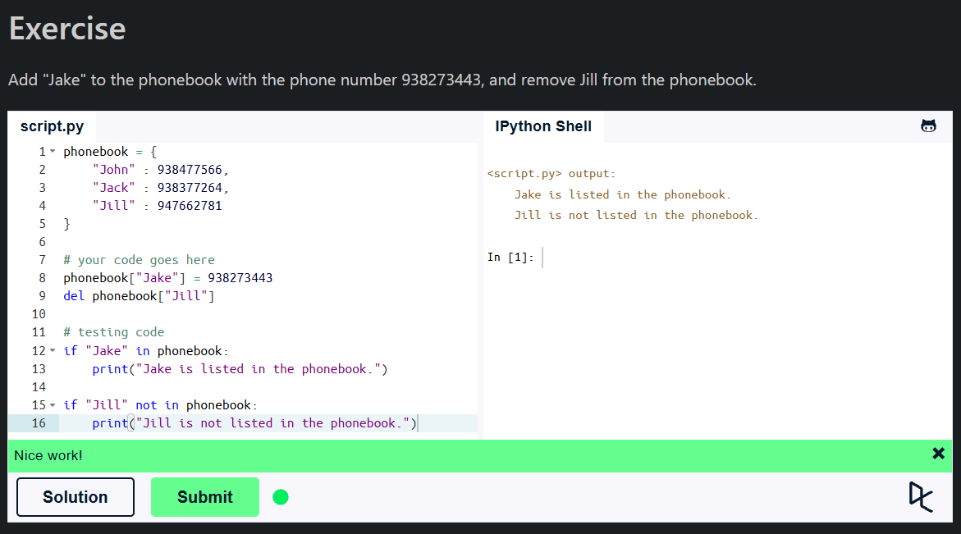
Fig 4.12-Demonstrarea parcurgerii exercitiului 12

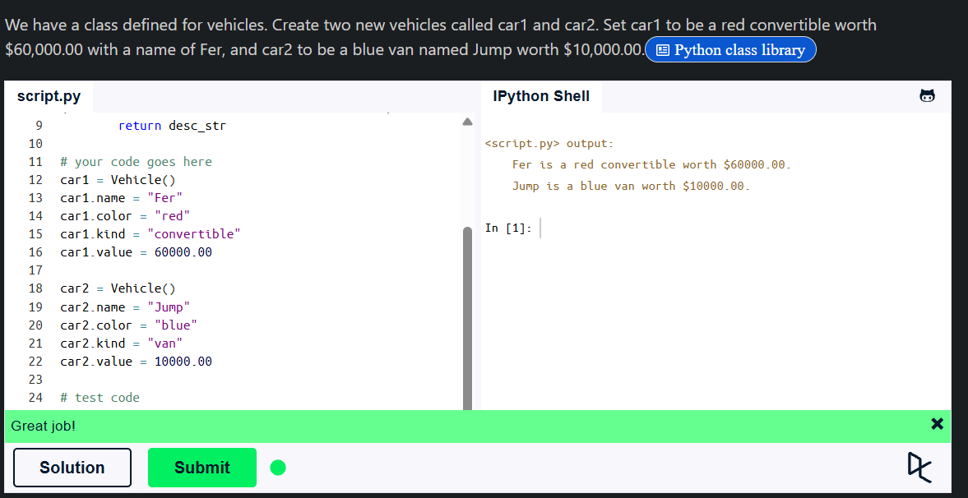
Fig 4.13-Demonstrarea parcurgerii exercitiului 13

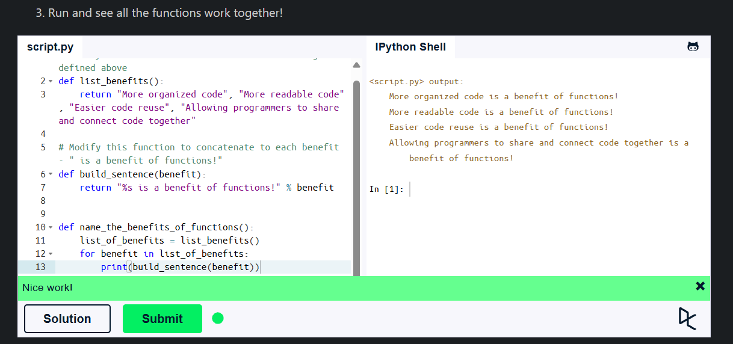
Fig 4.14-Demonstrarea parcurgerii exercitiului 14

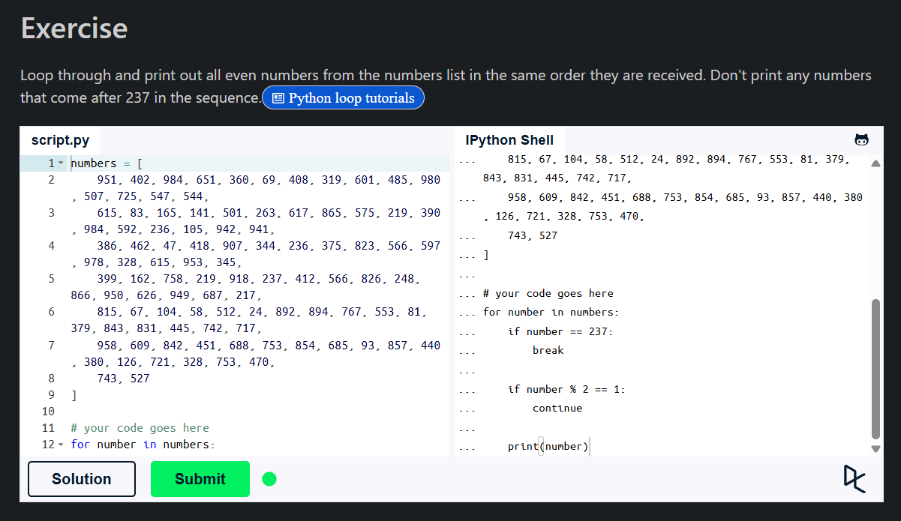
Fig 4.15-Demonstrarea parcurgerii exercitiului 15

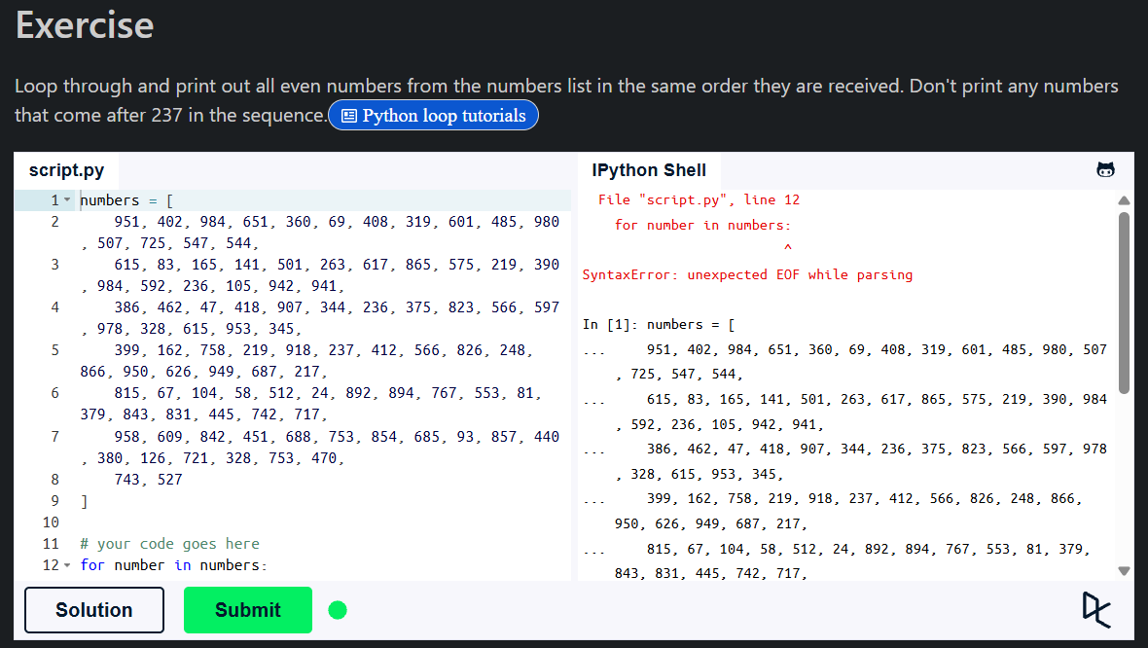
Fig 4.16-Demonstrarea parcurgerii exercitiului 16

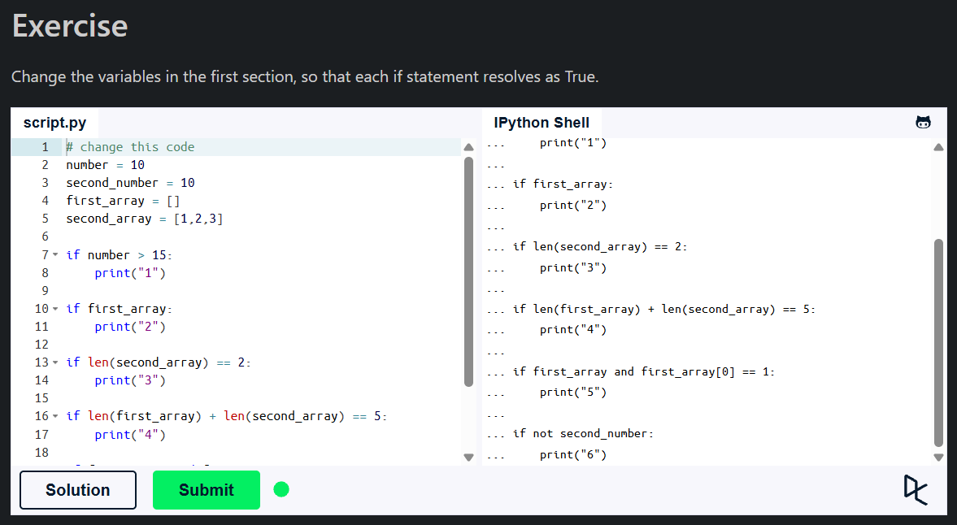
Fig 4.17-Demonstrarea parcurgerii exercitiului 17

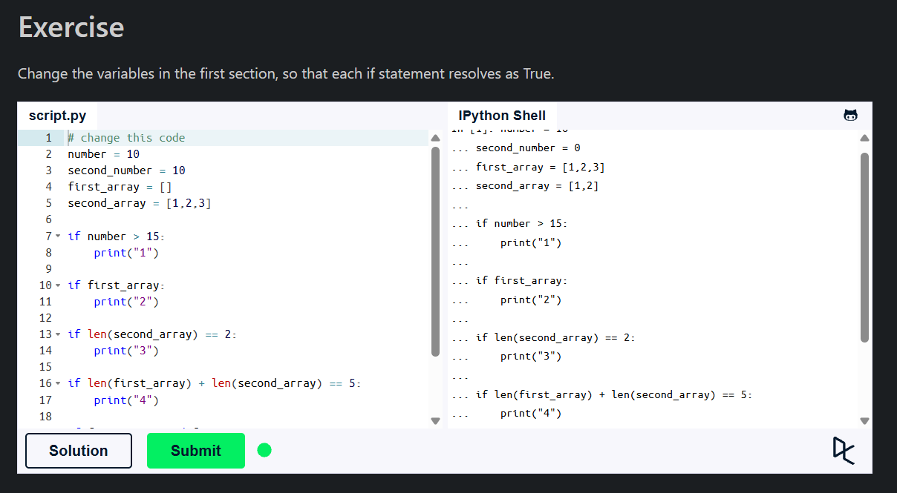
Fig 4.18-Demonstrarea parcurgerii exercitiului 18

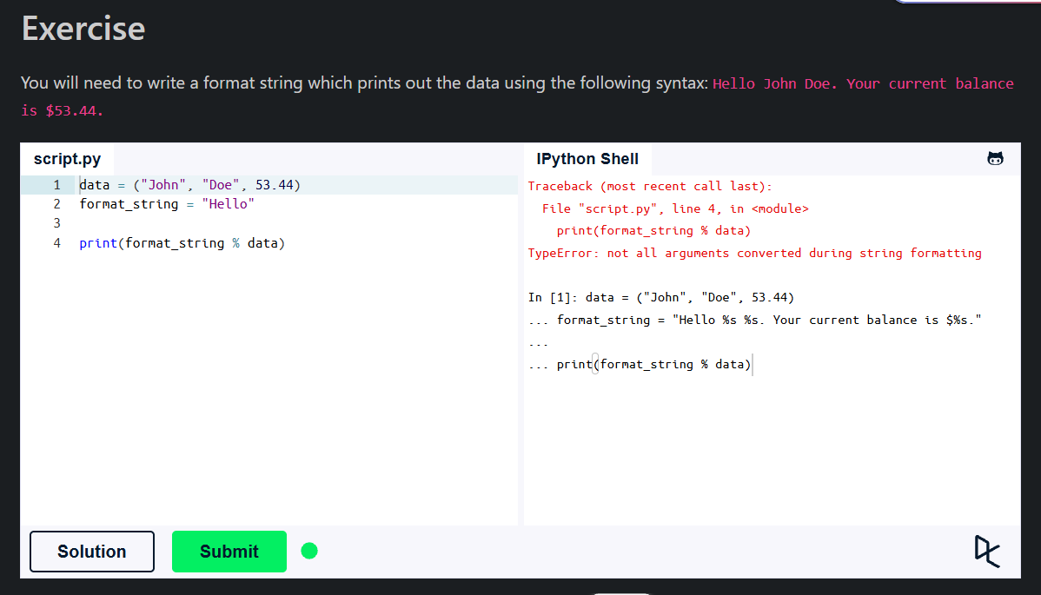
Fig 4.19-Demonstrarea parcurgerii exercitiului 19

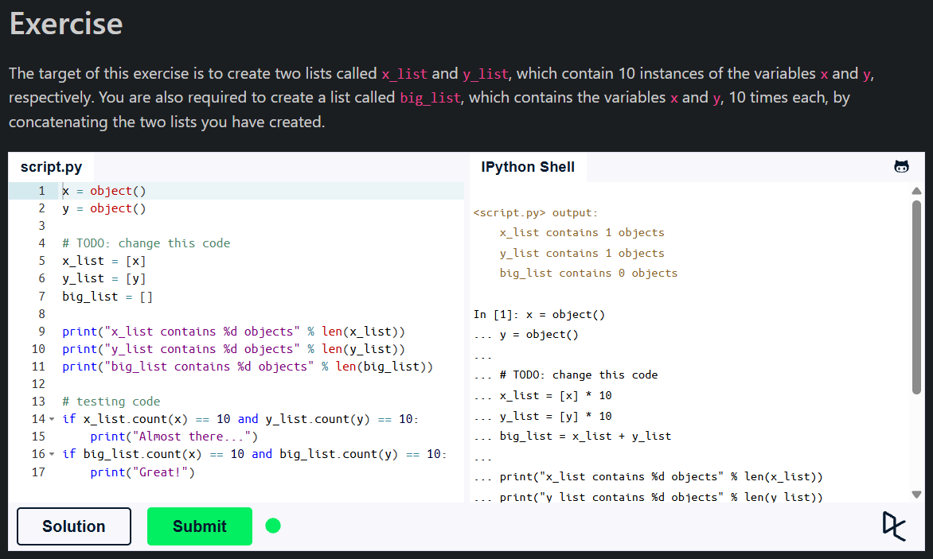
Fig 4.20-Demonstrarea parcurgerii exercitiului 20

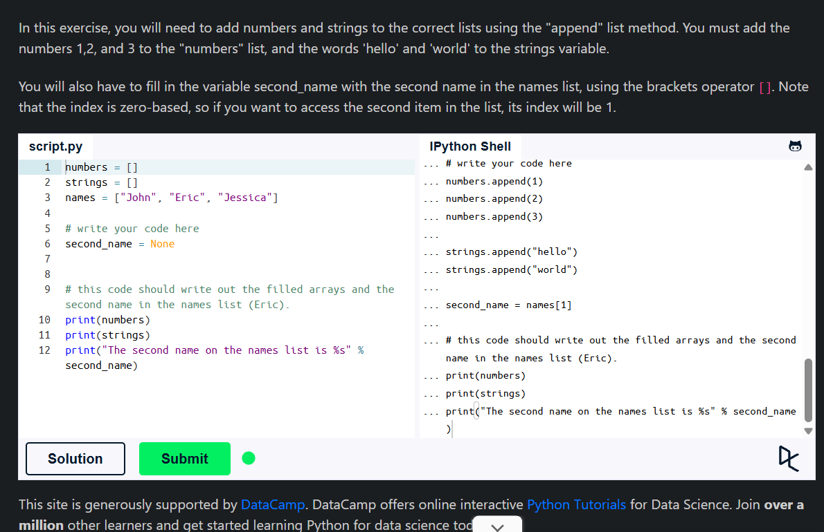
Fig 4.21-Demonstrarea parcurgerii exercitiului 21

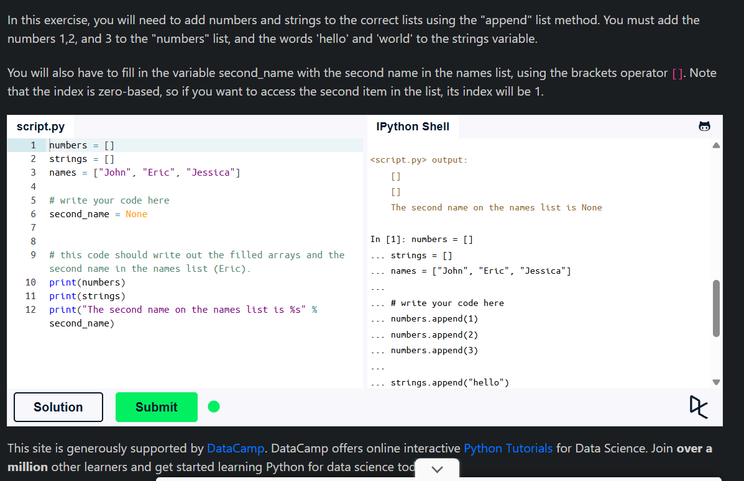
Fig 4.22-Demonstrarea parcurgerii exercitiului 22

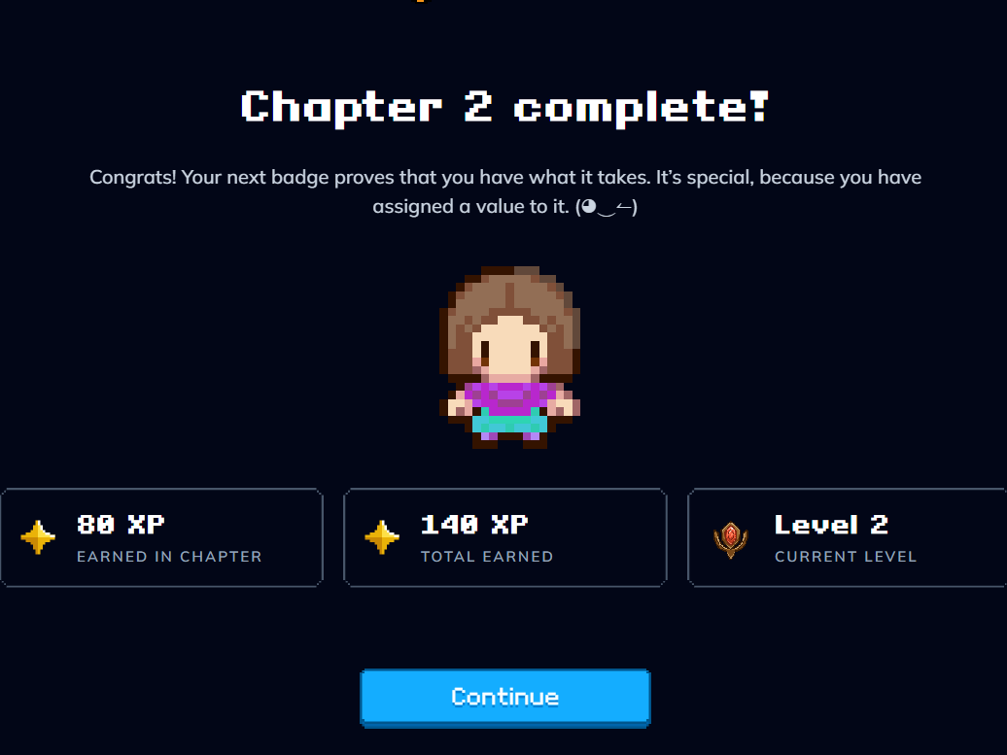
Fig 4.23-Demonstrarea parcurgerii exercitiului 23

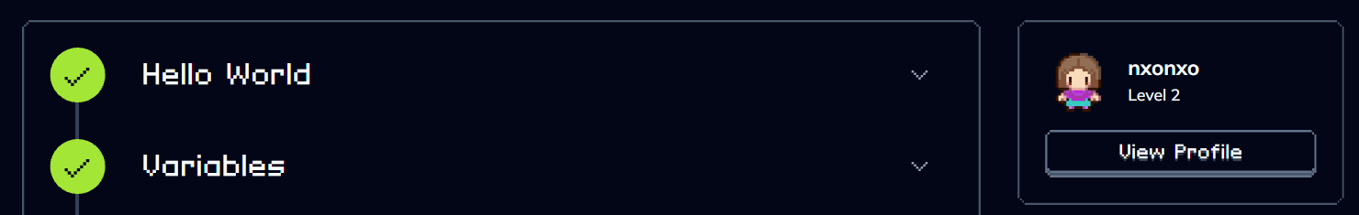
Fig 4.24-Demonstrarea parcurgerii exercitiului 24

CONCLUZII

- Au fost aprofundate concepte avansate de programare orientată pe obiecte și funcțională în limbajul Python, incluzând generatoarele, expresiile lambda, list comprehensions și lucrul cu excepții.
- S-au consolidat abilitățile de prelucrare a structurilor de date complexe, interacțiunea cu fișiere JSON, utilizarea expresiilor regulate și operarea cu seturi de date.

BIBLIOGRAFIE
- https://www.codedex.io/home
- https://www.learnpython.org/

